COMUNICADO DE PRENSA

Würth Elektronik ofrece conectores circulares M12A, la serie WR-CIRCM12
Conexiones bien protegidas
Waldenburg (Alemania), 20 de abril de 2023 – Würth Elektronik ofrece ahora una amplia gama de conectores circulares M12 con codificación A (DIN EN 61076-2-101). Los conectores macho y hembra de alta calidad con enclavamiento de rosca para el montaje en panel y la confección de cables son adecuados para su uso en entornos adversos con humedad, polvo y vibraciones. WR-CIRCM12 está disponible en variantes de cuatro, cinco u ocho polos.
M12-A son cables de datos con opción de alimentación de corriente continua, especialmente adecuados para aplicaciones de bus de campo en los ámbitos de la industria, la ingeniería mecánica y la automatización. Los sensores y actuadores, por ejemplo, pueden conectarse por medio de las robustas conexiones IP67 o IP68 a prueba de polvo y agua.
Existen variantes de encapsulado de metal o de plástico. Las juntas tóricas y los retenes son de elastómeros y resina epoxi, y los contactos están chapados en oro. Todos los productos soldables de la familia WR-CIRCM12 tienen encapsulados certificados UL94-V0, mientras que UL94-HB se aplica a los cables preconfeccionados y a los productos conectables en campo con conexión de tornillo.
El grupo de productos M12-A comprende cables con conectores macho o hembra, conectores conectables en campo y conectores macho y hembra para el montaje de equipos, entre ellos, por ejemplo, los que se pueden colocar precableados o como componente THT en la placa. Ya se pueden solicitar muestras gratuitas.

Imágenes disponibles
Las siguientes imágenes se encuentran disponibles para impresión y descarga en: https://kk.htcm.de/press-releases/wuerth/

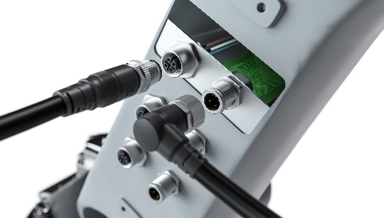Fuente de la imagen: Würth Elektronik
Popular en los ámbitos de la automatización y la ingeniería mecánica y ahora disponible en Würth Elektronik: Conector circular M12-A

Acerca del Grupo Würth Elektronik eiSos
El Grupo Würth Elektronik eiSos es un fabricante de componentes electrónicos y electromecánicos para la industria electrónica, que aporta soluciones electrónicas innovadoras con su liderazgo tecnológico. Würth Elektronik eiSos es uno de los mayores fabricantes europeos de componentes pasivos y opera en 50 países. Sus plantas de producción en Europa, Asia y América del Norte suministran productos a un creciente número de clientes en todo el mundo.
La gama de productos incluye componentes para EMC, inductores, transformadores, componentes de RF, varistores, condensadores, resistencias, cuarzos, osciladores, módulos de alimentación, transferencia de energia inalámbrica, LED‘s, sensores, conectores, elementos para fuentes de alimentación, interruptores, pulsadores, conexionado, portafusibles, así como soluciones para la transmisión inalámbrica de datos.
La clara vocación de servicio de la empresa se caracteriza por la disponibilidad de todos los componentes del catálogo en stock sin una cantidad mínima de pedido, muestras gratuitas, haciendo hincapié en el soporte técnico con las herramientas de selección proporcionado por el departamento técnico de ventas.
Würth Elektronik forma parte del Grupo Würth, líder del mercado mundial en el desarrollo, la fabricación y la distribución de materiales de montaje y fijación. La empresa emplea a 8.200 trabajadores. En el año 2022, el grupo Würth Elektronik generó una facturación de 1.330 millones de euros.
Würth Elektronik: more than you expect!
Más información en www.we-online.com

Más información:  Würth Elektronik eiSos GmbH & Co. KG  Sarah Hurst  Max-Eyth-Strasse 1  74638 Waldenburg  Alemania  Tel.: +49 7942 945-5186  Correo electrónico:  sarah.hurst@we-online.de  www.we-online.com | Contacto para la prensa:  HighTech communications GmbH  Brigitte Basilio  Brunhamstrasse 21  80339 München  Alemania  Tel.: +49 89 500778-20  Fax: +49 89 500778-77  Correo electrónico: b.basilio@htcm.de  www.htcm.de

